**ЛР 2 CSS**

В разработанный в рамках ЛР1 проект добавить стили для оформления страниц.

**Цель**: закрепить изученные возможности CSS на практике.

Не подключать в проект библиотеки для оформления стилей.

Отключить <https://www.bootstrapcdn.com>, однако можно использовать для вдохновения

1. <https://www.bootstrapcdn.com>,
2. [www.csszengarden.com](http://www.csszengarden.com/),
3. <https://css-tricks.com/snippets/>,

чтобы знакомиться с различными стилями.

<https://mybrandnewlogo.com/ru/generator-nazvanii-kompanii> - генерация логотипов, названий

Теория:

Обязательны для использования в проекте (при желании можно самим выбрать страницы, где нижеуказанное применить):

**селекторы:**

* элементов,

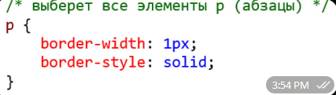

* атрибутов (начинаются с подстроки, заканчиваются подстрокой, атрибут с определенным значением),

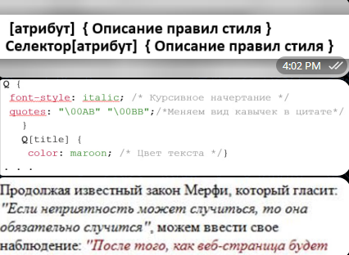

* классов,

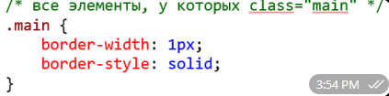

* комбинации селекторов (объединение – AND, селекторы потомков, дочерних элементов)

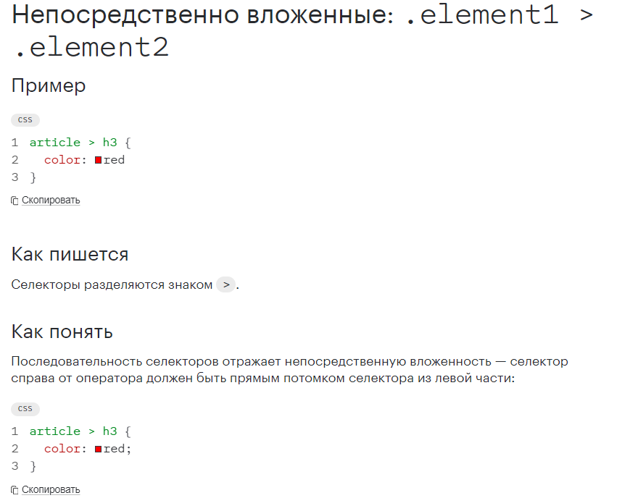

**псевдоклассы**:

* динамическое состояние для ссылок – различные стили для посещенных, не посещенных, при наведении курсора, нажатых; для элементов в фокусе

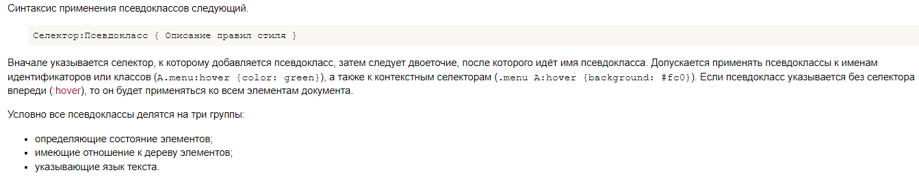

1. Опред состояние:  
   active

Link

Focus

Hover

Visited

1. Имеющие отношение к дереву элементов:

First_child

1. Указывающие язык текста:  
   lang:

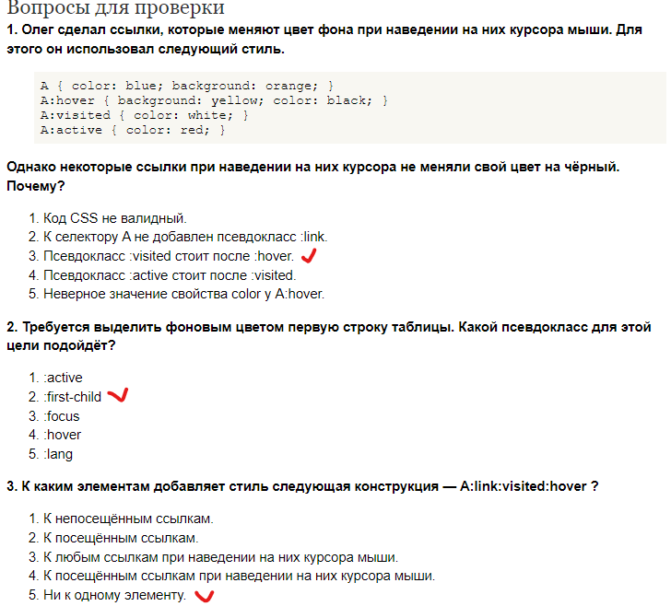

* различные стили для элементов в списке и таблице в зависимости от положения элементов – первый, последний, n-й
* выделить стилями **доступные, обязательные и заблокированные** элементы формы, элементы со **значениями вне диапазона**, включенные **флажки и переключатели**

**/* Стили для доступных элементов */**

**:enabled {**

**/* Ваш стиль для доступных элементов */**

**}** **/* Стили для обязательных элементов */**

**:required {**

**/* Ваш стиль для обязательных элементов */**

**}** **/* Стили для заблокированных элементов */**

**:disabled {**

**/* Ваш стиль для заблокированных элементов */**

**}** **/* Стили для элементов с недопустимыми значениями */**

**:out-of-range {**

**/* Ваш стиль для элементов с недопустимыми значениями */**

**}** **/* Стили для включенных флажков и переключателей */**

**:checked {**

**/* Ваш стиль для включенных флажков и переключателей */**

**}**

* отображение кавычек в зависимости от **языка** цитаты

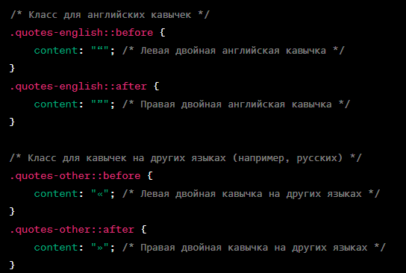

**псевдоэлементы**:

* выделить первую букву (или строку) текста абзаца в статье

p::first-letter {

font-size: 150%; /* Изменить размер первой буквы */

font-weight: bold; /* Сделать первую букву жирной */

/* Другие стили для первой буквы */

} p::first-line {

font-size: 120%; /* Изменить размер первой строки */

font-weight: bold; /* Сделать первую строку жирной */

/* Другие стили для первой строки */

}

* добавить контекст в начале и конце фрагмента текста

p::before {

content: "Начало контекста. ";

background-color: yellow; /* Цвет фона для начала контекста */

font-weight: bold; /* Жирный шрифт для начала контекста */

padding: 5px; /* Поля для начала контекста */

}

p::after {

content: " Конец контекста.";

background-color: yellow; /* Цвет фона для конца контекста */

font-weight: bold; /* Жирный шрифт для конца контекста */

padding: 5px; /* Поля для конца контекста */

}

* один из списков оформить маркерами – символами юникода

<ul class="unicode-list">

<li>&#9658; Пункт 1</li>

<li>&#9658; Пункт 2</li>

<li>&#9658; Пункт 3</li>

</ul>

.unicode-list {

list-style: none; /* Скрыть стандартные маркеры списка */

padding: 0; /* Убрать внутренние отступы списка */

}

.unicode-list li {

margin: 0 0 5px; /* Установить отступ между пунктами списка */

}

* изменять стиль при выделении текста

::selection {

background-color: yellow; /* Цвет фона при выделении */

color: black; /* Цвет текста при выделении */

font-weight: bold; /* Жирный шрифт при выделении */

}

подключить **шрифты**:

* основной (из службы шрифтов),

<link rel="stylesheet" href="https://fonts.googleapis.com/css?family=ИМЯ_ШРИФТА">

body {

font-family: 'ИМЯ_ШРИФТА', sans-serif;

}

* альтернативный,

body {

font-family: 'ИМЯ_ШРИФТА', sans-serif;

}

* семейство шрифтов

body {

font-family: 'ИМЯ_ШРИФТА', 'ИМЯ_АЛЬТЕРНАТИВНОГО_ШРИФТА', sans-serif;

}

**медиа-запросы** для отображения страниц в зависимости от ширины и высоты области отображения

@media screen and (max-width: 600px) {

/* Ваши стили для устройств с шириной экрана менее 600 пикселей */

}

@media screen and (min-height: 800px) {

/* Ваши стили для устройств с высотой экрана более 800 пикселей */

}

@media screen and (max-height: 400px) {

/* Ваши стили для устройств с высотой экрана менее 400 пикселей */

}

@media screen and (max-width: 600px) and (min-height: 800px) {

/* Ваши стили для устройств с шириной менее 600 пикселей и высотой более 800 пикселей */

}

@media screen and (orientation: portrait) {

/* Ваши стили для устройств в портретной ориентации */

}

Изменять **вид курсора** при наведении на кнопки

.my-button {

cursor: pointer;

}

.my-button {

cursor: grab;

}

.my-button {

cursor: grabbing;

}

.my-button {

cursor: grab pointer;

}

Для отображения любого **текстового фрагмента** настроить:

* отступы и поля,
* **margin (внешние отступы)**: Определяет отступы вокруг элемента, которые создают пространство между элементом и другими элементами вокруг него.
* **padding (внутренние отступы)**: Определяет отступы внутри элемента, которые создают пространство между содержимым элемента и его границей.
* **border (граница)**: Определяет стиль, ширину и цвет границы элемента.

.text-fragment {

margin: 20px; /* Внешние отступы */

padding: 10px; /* Внутренние отступы */

border: 1px solid #000; /* Граница */

}

* заголовки (или любой другой фрагмент текста) оформить с помощью text-transform

Свойство **text-transform** позволяет изменять преобразование текста, включая его регистр. С помощью этого свойства вы можете оформить заголовки или другие фрагменты текста в разных стилях. Вот примеры использования различных значений **text-transform**: .lowercase {

text-transform: lowercase;

}

* красную строку,

.first-line {

text-indent: -1em;

padding-left: 1em;

border-left: 2px solid red;

}

* заголовки (или любой другой фрагмент текста) оформить с помощью text-transform

.uppercase {

text-transform: uppercase;

}

* межстрочный интервал,

/* Задать фиксированный межстрочный интервал */

.custom-line-height {

line-height: 1.5; /* Это число устанавливает отношение межстрочного интервала к размеру шрифта. Например, 1.5 означает, что интервал равен полтора размера шрифта. */

}

/* Задать межстрочный интервал в пикселях */

.line-height-pixels {

line-height: 24px; /* Устанавливает фиксированный интервал в пикселях. */

}

/* Задать межстрочный интервал в процентах от размера шрифта */

.line-height-percent {

line-height: 150%; /* Это устанавливает интервал в 150% от размера шрифта. */

}

* любой фрагмент оформить капителью (или использовать расширенные возможности font-variant )

.capitalized-text {

text-transform: capitalize;

}

* интервал между словами и символами

.word-spacing {

word-spacing: 5px; /* Задает интервал между словами в пикселях */

}

.letter-spacing {

letter-spacing: 2px; /* Задает интервал между символами в пикселях */

}

.line-spacing {

line-height: 1.5; /* Задает интервал между строками как множитель текущего размера шрифта */

}

* перенос и разрыв слов

.word-break {

word-break: break-all; /* Позволяет словам переноситься на следующую строку при необходимости */

word-wrap: break-word; /* Позволяет длинным словам переноситься на следующую строку, если они не умещаются в контейнер */

white-space: pre-line; /* Сохраняет переносы строк в тексте (для сохранения переносов вручную в тексте) */

}

.hyphens {

hyphens: auto; /* Разрешает автоматический перенос слов в тексте с учетом правил разделения слов (доступен не во всех браузерах) */

overflow-wrap: break-word; /* Позволяет длинным словам разбиваться на несколько строк, чтобы предотвратить горизонтальный скроллинг */

}

* шрифты,

.custom-font {

font-family: "Your Custom Font", sans-serif; /* Замените "Your Custom Font" на название вашего шрифта */

font-size: 16px; /* Размер шрифта */

font-weight: bold; /* Толщина шрифта */

}

* выравнивание текста,

.text-align-center {

text-align: center; /* Выравнивание текста по центру */

}

.text-align-right {

text-align: right; /* Выравнивание текста вправо */

}

.text-align-justify {

text-align: justify; /* Выравнивание текста по ширине */

}

* позиционирование блоков для расположения на странице

.position-relative {

position: relative; /* Относительное позиционирование */

top: 10px; /* Смещение блока вверх на 10 пикселей */

left: 20px; /* Смещение блока влево на 20 пикселей */

}

.position-absolute {

position: absolute; /* Абсолютное позиционирование */

top: 50%; /* Смещение блока на 50% высоты родительского контейнера */

left: 0; /* Смещение блока влево до левого края родительского контейнера */

}

.position-fixed {

position: fixed; /* Фиксированное позиционирование (относительно видимой области окна браузера) */

top: 0;

right: 0;

}

Настроить задний фон сайта:

body {

background-image: url('your-background-image.jpg'); /* Укажите путь к изображению фона */

background-size: cover; /* Растянуть фон на всю ширину и высоту */

background-repeat: no-repeat; /* Запретить повторение фона */

background-attachment: fixed; /* Зафиксировать фон, чтобы он не прокручивался вместе со страницей */

background-color: #f0f0f0; /* Цвет фона, если изображение не загрузится или не покроет всю страницу */

}

Для отображения каталога товаров/услуг (инфо из ЛР4) использовать **CSS Grid Layout:**

<div class="catalog">

<div class="item">Товар 1</div>

<div class="item">Товар 2</div>

<div class="item">Товар 3</div>

<!-- Добавьте больше элементов каталога -->

</div>

.catalog {

display: grid;

grid-template-columns: repeat(auto-fill, minmax(250px, 1fr)); /* Сетка с автоматически подстраивающимися колонками */

grid-gap: 20px; /* Расстояние между элементами */

}

.item {

background-color: #f0f0f0;

padding: 20px;

border: 1px solid #ccc;

}

**На Главной странице:**

* Для списка компаний партнеров использовать блоки круглой формы, настроить для них ширину, цвет, тип и тень.
* Настроить **шрифт** и **кернинг** для наименования компании
* Использовать **анимацию** для объектов на баннере (комбинация **animation** и **transform** обязательна)
* Для отображения инфо о последней статье использовать **позиционирование** (**position**)
* Область навигации по сайту (наименование страниц) должна фиксироваться при прокрутке остальной страницы.

**О компании**:

* Использовать трансформацию для отображения логотипа (функция на выбор)
* Для сертификата использовать изображения для границ из графического файла (не забыть про вендорные префиксы),
* фоновое изображение,
* градиент,
* z-index,
* настройку шрифтов,
* выравнивание текста, и т.д.
* Настроить оформление остальных элементов страницы – история по годам списком, реквизиты выделить шрифтом, видео/аудио -стиль выбрать самим.



**Новости**:

* список статей (7 статей) в соответствии с тематикой сайта с заголовком,
* кратким содержанием (одно предложение),
* картинкой и кнопкой «Читать далее» при нажатии на которую открывается вся статья – использовать **overflow** для краткой информации о статье и многоточие, когда краткая информация не помещается в выделенную область.
* **многоколоночный макет** для отображения текста статьи

**Словарь терминов и понятий**:

* список часто-задаваемых вопросов с датой добавления на сайт,
* при нажатии на которые открывается развернутый ответ – выбрать стиль самим

**Контакты**:

* Фото сотрудников с описанием выполняемых работ, телефонами, почтой и т.д. - использовать **Flexbox** для размещения инфо о каждом сотруднике

**Политика конфиденциальности**:

* в соответствии с тематикой разработанного сайта – свой стиль

**Вакансии**:

* список вакансий с описанием – использовать **плавающие блоки** (**float**, **clear** )

**Отзывы**:

* Для настройки шрифтов на компонентах формы использовать ключевые слова, соответствующие типу компонента, не забыть о псевдоклассах (см. выше)

**Промокоды и купоны**: список промокодов действующих и в архиве.

**Таблицы:**

* убрать двойные линии между ячейками внутри таблицы
* изменить фон в пустых ячейках
* оформить заголовок таблицы над таблицей
* применить горизонтальное и вертикальное выравнивание информации в ячейках и настроить расположение таблицы на странице
* стилизовать строки и столбцы